ЧЕЛЯБИНСКАЯ ОБЛАСТЬ

АДМИНИСТРАЦИЯ
ЗЛАТОУСТОВСКОГО ГОРОДСКОГО ОКРУГА
ПОСТАНОВЛЕНИЕ

11.03.2026 г. | № | 71-П/АДМ
г.Златоуст
О внесении изменений
в постановление Администрации Златоустовского городского округа от 07.08.2023 г. № 311-П/АДМ
«Об утверждении схемы размещения гражданами гаражей, являющихся некапитальными сооружениями, либо стоянок технических
или других средств передвижения инвалидов вблизи их мест жительства на земельных участках, находящихся в государственной
или муниципальной собственности на территории Златоустовского городского округа»

На основании представленных документов, в соответствии
с Федеральным законом от 06.10.2023 г. № 131-ФЗ «Об общих принципах организации местного самоуправления в Российской Федерации», Уставом Златоустовского городского округа,
ПОСТАНОВЛЯЮ:
1. В постановление Администрации Златоустовского городского округа от 07.08.2023 г. № 311-П/АДМ «Об утверждении схемы размещения гражданами гаражей, являющихся некапитальными сооружениями,
либо стоянок технических или других средств передвижения инвалидов вблизи их мест жительства на земельных участках, находящихся в государственной или муниципальной собственности на территории Златоустовского городского округа» внести следующие изменения:

1) приложение 1 дополнить строкой 74 следующего содержания:

74 | 74:25:0305016: | Челябинская область,  г. Златоуст, ул. 30-летия Победы,  во дворе дома № 12 | Стоянка  технического средства передвижения инвалида | 1 | 8 | см. лист 7

2) приложение 2 изложить в новой редакции (приложение).
2. Пресс-службе Администрации Златоустовского городского округа (Семёнова А.Г.) опубликовать настоящее постановление без приложений
в газете «Златоустовский рабочий» со ссылкой: http://www.zlat-go.ru/
и разместить в полном объеме на официальном сайте Златоустовского городского округа в сети «Интернет».
3. Организацию выполнения настоящего постановления возложить
на руководителя Управления архитектуры и градостроительства Администрации Златоустовского городского округа Арсентьеву С.В.
4. Контроль за выполнением настоящего постановления оставляю
за собой.

Заместитель Главы Златоустовского городского округа по строительству | 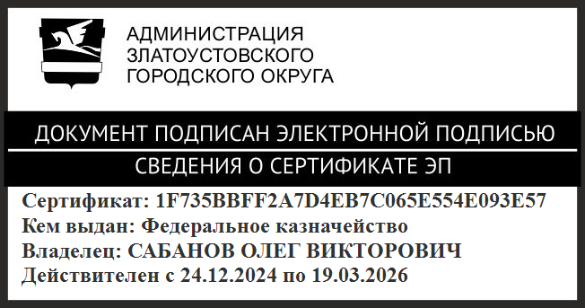 | О.В. Сабанов

